|  |
| --- |
| Der Runderlass „Bilingualer Unterricht in der Sekundarstufe I“ vom 14.05.2007, eingearbeitet RdErl. vom 11.03.2014, wird geändert, um die weitgehende Umstellung vom acht- zum neunjährigen Gymnasium zu berücksichtigen. Gleichzeitig werden im Hinblick auf die Entwicklung des bilingualen Unterrichts verschiedene Aktualisierungen und Präzisierungen vorgenommen (u.a. bezüglich der Ergänzungsstunden in den Klassen 5 und 6 sowie zum Einsatz bilingualer Unterrichtsmaterialien). |

Zu BASS [13-21 Nr. 5](https://bass.schul-welt.de/7025.htm#menuheader)

Bilingualer Unterricht   
 in der Sekundarstufe I;   
Änderung

Runderlass des Ministeriums für Schule und Bildung

Vom 28. April 2024

Bezug:

RdErl. d. Ministerium für Schule und Weiterbildung v. 15.04.2007 (ABl. NRW. S. 260)

1

Der Bezugserlass, der zuletzt durch Runderlass des Ministeriums für Schule und Weiterbildung vom 11. März 2014 (ABl. NRW. S. 183) geändert worden ist, wird wie folgt geändert:

1. Die Nummer 1.1 erhält folgende Fassung:

„1.1 In den Klassen 5 und 6 wird der Unterricht in der Partnersprache um jeweils ein oder zwei Wochenstunden erhöht.“

2. Die Nummer 1.2 erhält folgende Fassung:

„1.2 Von Klasse 7 bis zum Ende der Sekundarstufe I wird der Unterricht in bilingualen Sachfächern in der Partnersprache wie folgt erteilt:

- Ab Klasse 7 wird ein Sachfach bilingual unterrichtet. Für das bilingual unterrichtete Fach erhöht sich die Wochenstundenzahl in Klasse 7 um eine Wochenstunde.

- Ab Klasse 8 wird zusätzlich ein weiteres Sachfach bilingual unterrichtet. Die Wochenstundenzahl für dieses Fach erhöht sich in Klasse 8 um eine Wochenstunde.

- Ab Klasse 9 kann im Rahmen der Stundentafel zusätzlich ein weiteres Sachfach bilingual unterrichtet werden.

Die bilingualen Sachfächer werden, jeweils im Rahmen der Stundentafel, auch im weiteren Verlauf der Sekundarstufe I bilingual unterrichtet.“

3. Die Nummer 1.3 wird gestrichen.

4. Die Nummer 2 erhält folgende Fassung:

„2 Auch außerhalb bilingualer Bildungsgänge kann Unterricht in Sachfächern auf Beschluss der Schulkonferenz in den letzten beiden Jahren der Sekundarstufe I vollständig oder zeitlich begrenzt bilingual erteilt werden. Für eine erhöhte Wochenstundenzahl im Sachfach kann die Schule eine Stunde des Unterrichts der jeweiligen Fremdsprache verwenden ([§ 4 Abs. 4 APO-S I](https://bass.schul-welt.de/12691.htm#13-21nr1.1p4)).“

5. Die Nummer 4.1 erhält folgende Fassung:

„4.1 In den bilingualen Sachfächern werden neben Unterrichtsmaterialien in der Partnersprache auch deutschsprachige Unterrichtsmaterialien eingesetzt. Alternativ können geeignete bilinguale Unterrichtsmaterialien verwendet werden.“

6. Die Nummer 4.3 erhält folgende Fassung:

„4.3 Im Zeugnis wird ein bilingual erteiltes Sachfach mit dem Zusatz „bilingual“ versehen. Die verwendete Fremdsprache wird unter „Bemerkungen“ angegeben (z.B. „Im bilingualen Sachfachunterricht wurde die Partnersprache Englisch eingesetzt“). Bilinguale Module können unter „Bemerkungen“ aufgenommen werden. Schülerinnen und Schüler, die einen bilingualen Bildungsgang in der Sekundarstufe I erfolgreich absolviert haben und am Ende der Sekundarstufe I mindestens ausreichende Leistungen in den bilingualen Sachfächern und im Unterricht der Partnersprache nachweisen können, erhalten eine zusätzliche Bescheinigung zum Zeugnis am Ende der Sekundarstufe I nach dem Muster der Anlage.“

7. Die Nummer 5 erhält folgende Fassung:

„5 Der bilinguale Unterricht wird durch Lehrkräfte mit einer Lehrbefähigung bzw. Unterrichtserlaubnis für das Sachfach und die Sprache erteilt. Empfohlen wird darüber hinaus eine bilinguale Zusatzqualifikation. Die Anforderungen an die sprachliche Qualifikation können ersatzweise durch einen Nachweis auf dem Referenzniveau C1 des Gemeinsamen europäischen Referenzrahmens für Sprachen erfüllt werden.“

8. Die Anlage erhält die aus dem Anhang zu diesem Runderlass ersichtliche Fassung.

2 Inkrafttreten

Dieser Runderlass tritt am Tag nach der Veröffentlichung in Kraft.

|  |
| --- |
| Nachfolgend finden Sie die Anlage zum Runderlass: |

Anlage – Vorderseite -

Anlage – Rückseite -

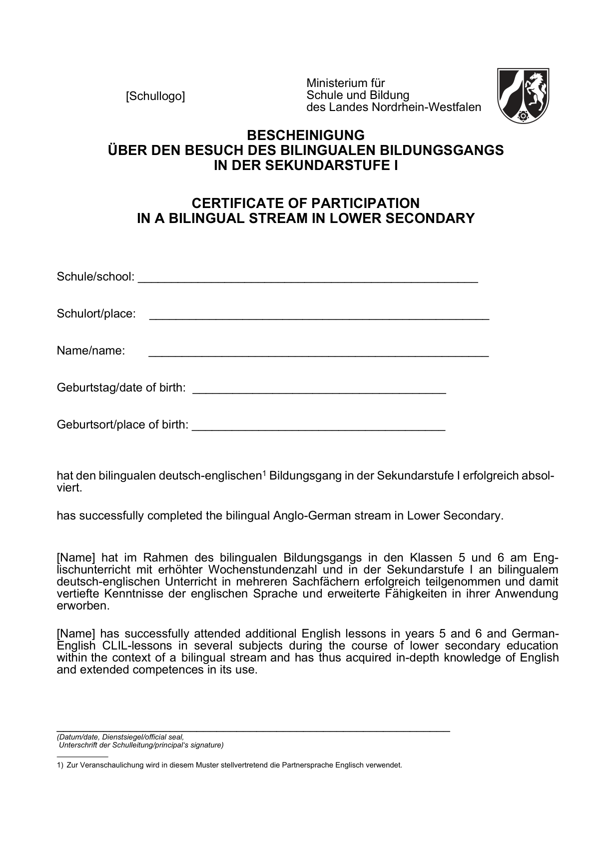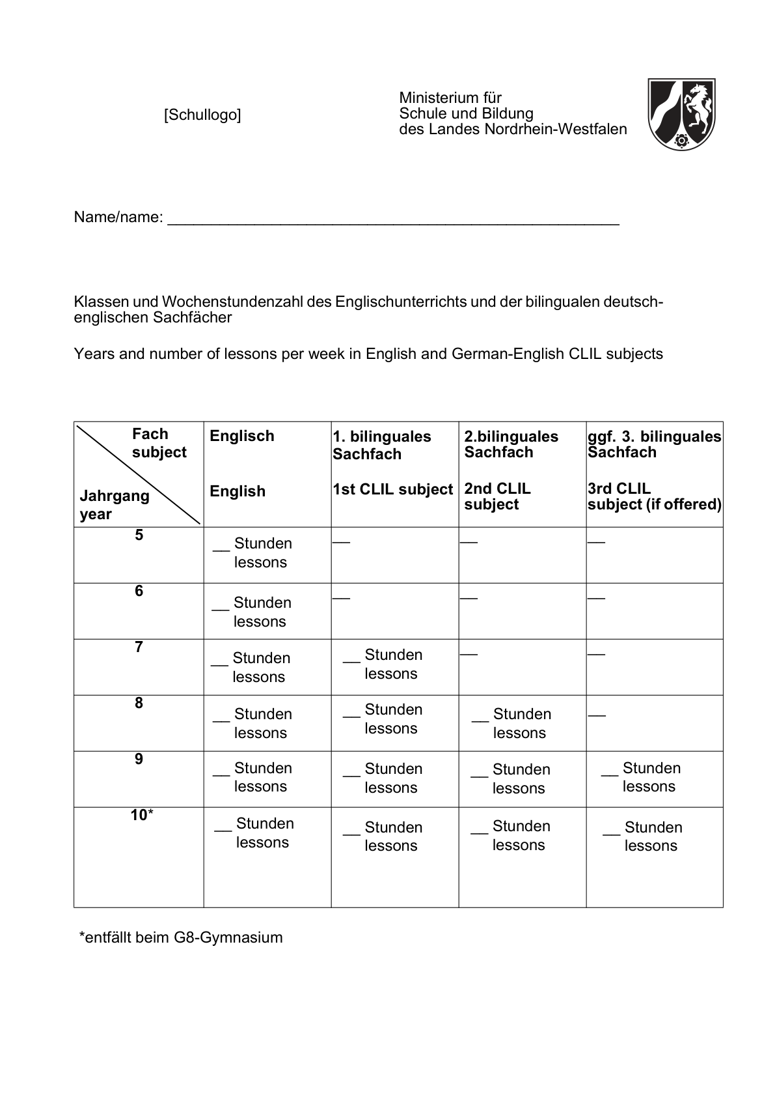

ABI. NRW. 05/24